附件：
2025年下半年日常维修材料清单
序号 | 物品名称 | 规格型号 | 单位 | 数量 | 单价 | 总价 | 推荐(品牌)
1 | 炮钉枪炮钉 32迷你枪专用 | 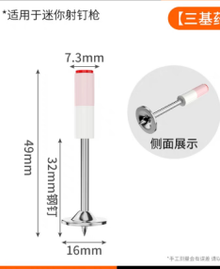 | 颗 | 200 |  |  | 按图标准采购
2 | 不锈钢锁扣5寸 | 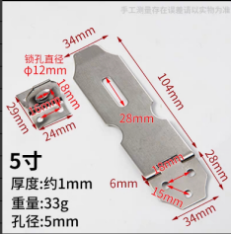 | 个 | 200 |  |  | 按图标准采购
3 | 中方插销5寸 | 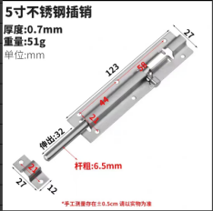 | 个 | 200 |  |  | 按图标准采购
4 | 3P漏保 40A | 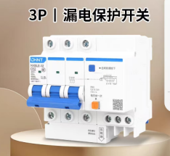 | 个 | 50 |  |  | 正泰、德力西、鸿雁
5 | 漏保1P+N 32A | 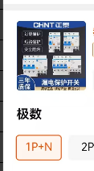 | 个 | 60 |  |  | 正泰、德力西、鸿雁
6 | 漏保1P+N 20A | 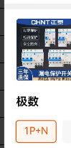 | 个 | 60 |  |  | 正泰、德力西、鸿雁
7 | 断路器3P 63A | 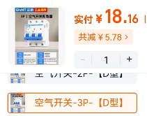 | 个 | 60 |  |  | 正泰、德力西、鸿雁
8 | 断路器4P 63A | 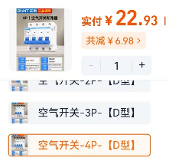 | 个 | 60 |  |  | 正泰、德力西、鸿雁
9 | 断路器3P 32A | 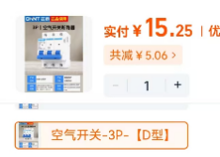 | 个 | 60 |  |  | 正泰、德力西、鸿雁
10 | 断路器2P 32A | 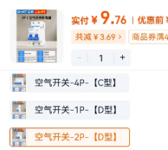 | 个 | 60 |  |  | 正泰、德力西、鸿雁
11 | 断路器2P 20A | 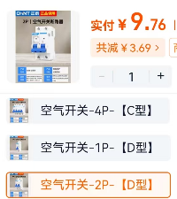 | 个 | 60 |  |  | 正泰、德力西、鸿雁
12 | 断路器 1P 40A | 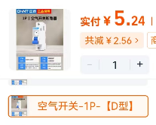 | 个 | 60 |  |  | 正泰、德力西、鸿雁
13 | 断路器1P 20A | 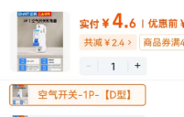 | 个 | 60 |  |  | 正泰、德力西、鸿雁
14 | 三眼插座 16A | 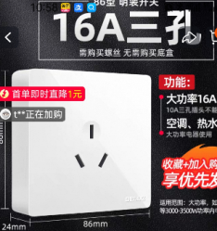 | 个 | 60 |  |  | 正泰、德力西、鸿雁
15 | 五孔插座 | 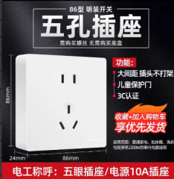 | 个 | 100 |  |  | 正泰、德力西、鸿雁
16 | 面板开关 单开 | 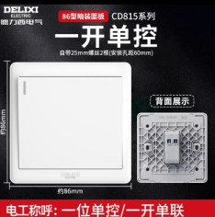 | 个 | 100 |  |  | 正泰、德力西、鸿雁
17 | 面板开关 双开 | 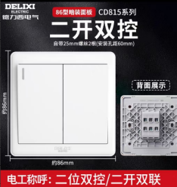 | 个 | 100 |  |  | 正泰、德力西、鸿雁
18 | 五号电池 | 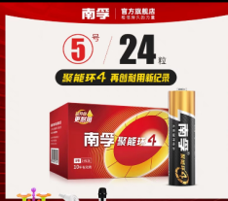 | 个 | 200 |  |  | 南孚、统一、双鹿
19 | BV红线 2.5 | 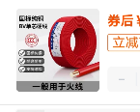 | 米 | 200 |  |  | 正豪、上上、绿宝
20 | BV蓝线 2.5 | 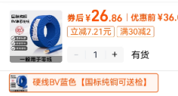 | 米 | 200 |  |  | 正豪、上上、绿宝
21 | BV黄线 2.5 | 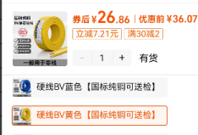 | 米 | 200 |  |  | 正豪、上上、绿宝
22 | BV红线 4.0 | 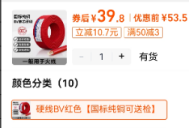 | 米 | 200 |  |  | 正豪、上上、绿宝
23 | BV黄线 4.0 | 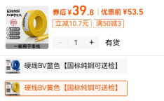 | 米 | 200 |  |  | 正豪、上上、绿宝
24 | BV蓝线 4.0 | 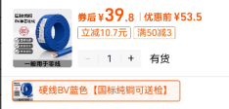 | 米 | 200 |  |  | 正豪、上上、绿宝
25 | 86声光控开关 | 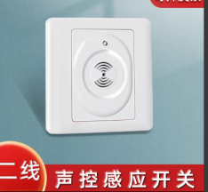 | 个 | 100 |  |  | 新家园、正泰、鸿雁
26 | 86明装盒 厚35mm | 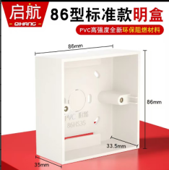 | 个 | 200 |  |  | 国标
27 | 平头燕尾丝 4寸 | 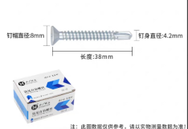 | 盒 | 60 |  |  | 宏挺、沪心、金超
28 | 平头燕尾丝 2寸 | 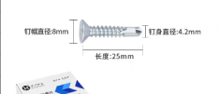 | 盒 | 20 |  |  | 宏挺、沪心、固万基
29 | 木螺丝 4寸 | 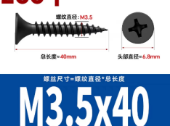 | 盒 | 60 |  |  | 宏挺、沪心、固万基
30 | 木螺丝 2寸 | 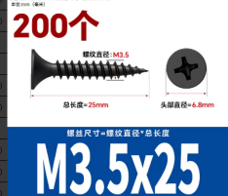 | 盒 | 20 |  |  | 宏挺、沪心、固万基
31 | 波纹管 25mm | 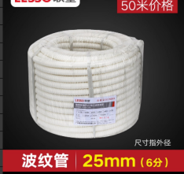 | 米 | 50 |  |  | 按图标准采购
32 | 延时阀 25*25 | 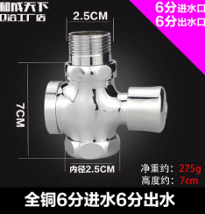 | 个 | 50 |  |  | 九牧，朝阳，四季沐歌
33 | 延时阀25*32 | 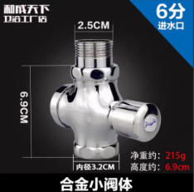 | 个 | 50 |  |  | 九牧，朝阳，四季沐歌
34 | 延时阀32*32 | 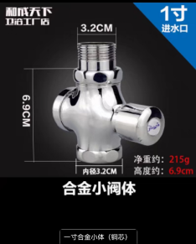 | 个 | 50 |  |  | 九牧，朝阳，四季沐歌
35 | 延时阀弯头 口32*37 体尺寸50*70 | 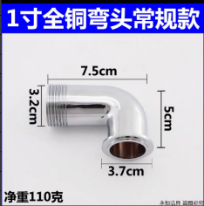 | 个 | 50 |  |  | 九牧，朝阳，四季沐歌
36 | 双舌锁芯 小70 | 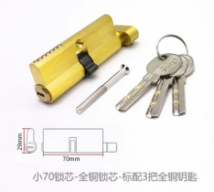 | 个 | 200 |  |  | 三环，固力，固特
37 | 小便延时阀 4分连接管15cm | 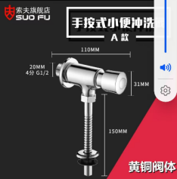 | 个 | 50 |  |  | 朝阳、恒洁、箭牌
38 | 单舌锁芯 | 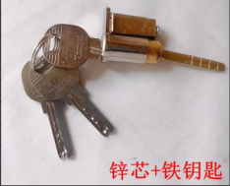 | 个 | 50 |  |  | 三环，固力，固特
39 | 双舌老款50门锁 锁长 | 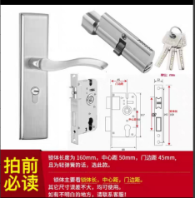 | 个 | 100 |  |  | 三环，固力，固特
40 | 双舌老款50门锁 锁长125 100 | 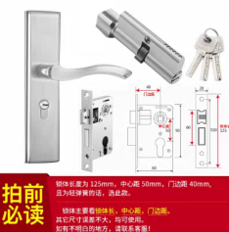 | 个 | 100 |  |  | 三环，固力，固特
41 | 单舌锁 螺丝孔距125 边距50/孔距50 | 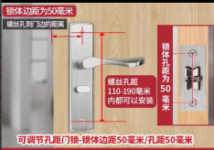 | 个 | 50 |  |  | 三环，固力，固特
42 | LED吸顶灯芯 24W | 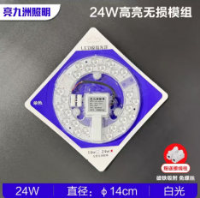 | 个 | 50 |  |  | 欧普，亚明，雷士
43 | 螺口防水LED灯座 E27 | 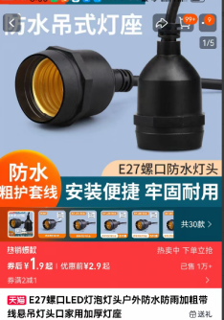 | 个 | 50 |  |  | 按图标准采购
44 | LED灯管T8 1.2米 32W | 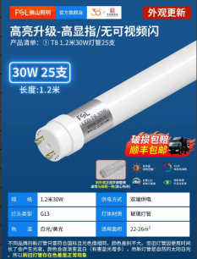 | 个 | 100 |  |  | 欧普，亚明，雷士
45 | 单支T8LED灯架 1.2米 | 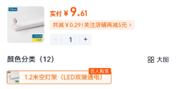 | 个 | 100 |  |  | 欧普，亚明，雷士
46 | 扎带 2.7*250 | 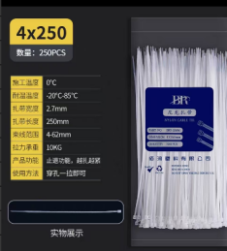 | 包 | 20 |  |  | 按图标准采购
47 | 窗帘罗马杆支架 | 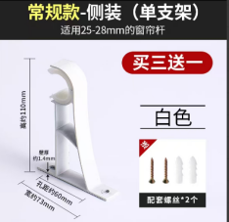 | 个 | 100 |  |  | 按图标准采购
48 | 电焊条 2.5*350 | 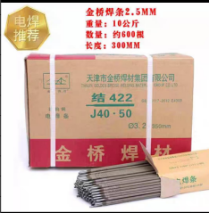 | 包 | 10 |  |  | 按图标准采购
49 | 膨胀丝 M10*60 | 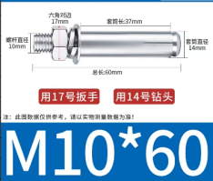 | 个 | 500 |  |  | 宏挺、沪心、金超
50 | LED平板灯60*60 | 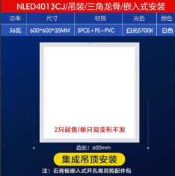 | 个 | 50 |  |  | 欧普，亚明，雷士
51 | LED平板灯30*30 | 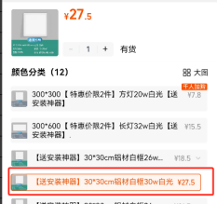 | 个 | 50 |  |  | 欧普，亚明，雷士
52 | 生铁哈弗卡 110*30 | 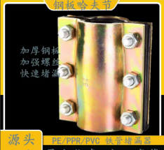 | 个 | 5 |  |  | 同发，新方元，信宝达
53 | 生铁哈弗卡 110*50 | 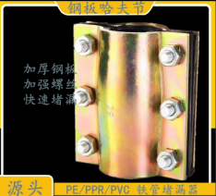 | 个 | 2 |  |  | 同发，新方元，信宝达
54 | 时控开关 KG316T 220V | 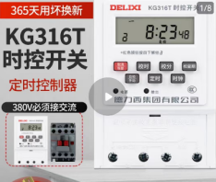 | 个 | 20 |  |  | 德力西、正泰、人民
55 | 铁条8号 | 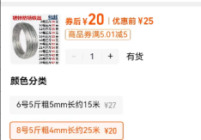 | 米 | 100 |  |  | 按图标准采购
56 | 铁条14号 | 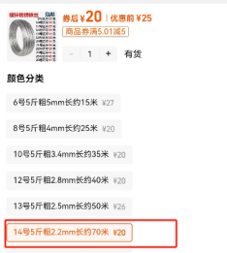 | 米 | 100 |  |  | 按图标准采购
57 | 交流接触器 NXC-32 | 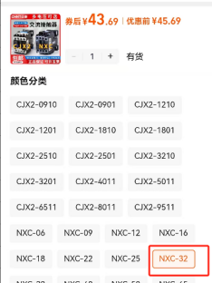 | 个 | 10 |  |  | 德力西、正泰、施耐德
58 | 热继 10A | 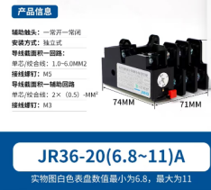 | 个 | 20 |  |  | 正泰、德力西、人民
59 | 水泥钉4.8*100mm | 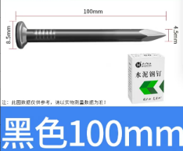 | 盒 | 4 |  |  | 宏挺、沪心、金超
60 | 水泥3.1*40mm | 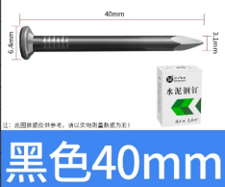 | 盒 | 8 |  |  | 宏挺、沪心、金超
61 | 卡沟水泥钉 4分 | 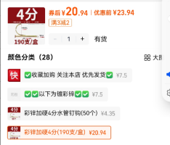 | 盒 | 6 |  |  | 宏挺、沪心、金超
62 | 抽芯铆钉 4*16 | 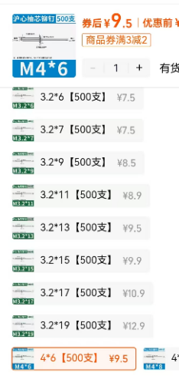 | 个 | 100 |  |  | 宏挺、沪心、金超
63 | 发泡胶填缝剂 | 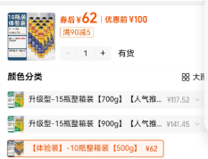 | 瓶 | 20 |  |  | 按图标准采购
64 | 995结构胶 | 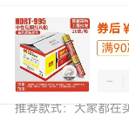 | 卷 | 20 |  |  | 三和、西卡、古乐居
65 | 十字平头螺栓 M6*50 | 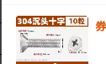 | 个 | 200 |  |  | 宏挺、沪心、固万基
66 | 六角螺母 M6 | 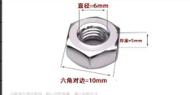 | 个 | 100 |  |  | 按图标准采购
67 | 堵漏王 | 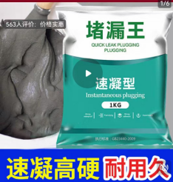 | 袋 | 40 |  |  | 力顿，科顺，鸿都
68 | PVC给水管胶水 330克 | 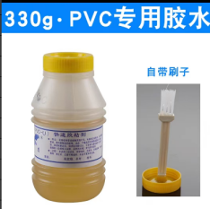 | 瓶 | 60 |  |  | 联塑，公元，中财
69 | 电工胶布 | 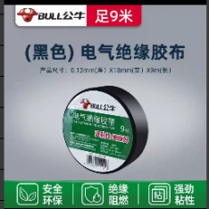 | 卷 | 200 |  |  | 正泰、德力西、鸿雁
70 | 透明胶带5.5*2000 | 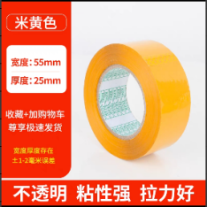 | 卷 | 30 |  |  | 按图标准采购
71 | 防水生料带 2cm*10米 | 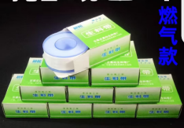 | 个 | 200 |  |  | 联塑，公元，中财
72 | 三角阀 4分 | 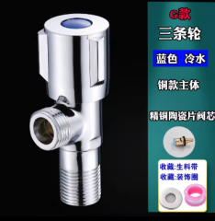 | 个 | 80 |  |  | 九牧，朝阳，四季沐歌
73 | 金属编织连接管 4分 60cm | 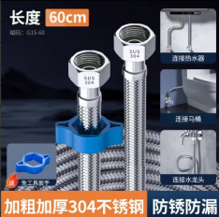 | 个 | 80 |  |  | 九牧，朝阳，四季沐歌
74 | 面盆下水器 | 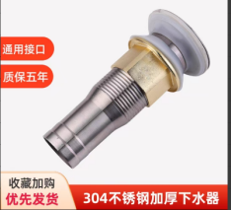 | 个 | 100 |  |  | 九牧，朝阳，四季沐歌
75 | 面盆下水管 80cm | 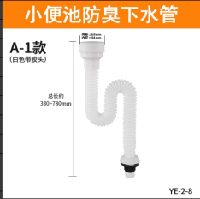 | 个 | 100 |  |  | 九牧，朝阳，四季沐歌
76 | 拖把池下水管套装 | 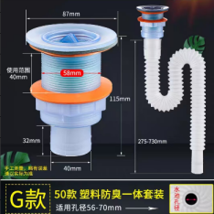 | 套 | 100 |  |  | 九牧，朝阳，四季沐歌
77 | 速接球阀 4分 | 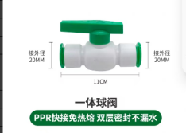 | 个 | 60 |  |  | 按图标准采购
78 | 防盗门把手L01 | 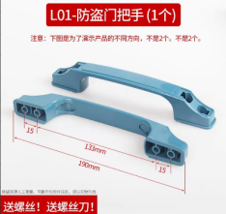 | 个 | 500 |  |  | 春塑、巧匠丁、再回楼
79 | 塑钢门窗拉手锁扣 | 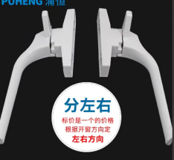 | 个 | 100 |  |  | 春塑、巧匠丁、再回楼
80 | 塑钢门窗拉手锁扣 |  | 个 | 100 |  |  | 春塑、巧匠丁、再回楼
81 | 塑钢平开门窗T型铁锁扣 | 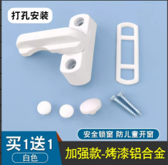 | 个 | 100 |  |  | 春塑、巧匠丁、再回楼
82 | 86暗盒修复器 | 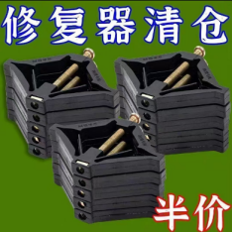 | 个 | 100 |  |  | 按图标准采购
83 | 卫生间隔断门指示锁扣孔距6.5cm | 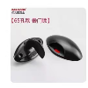 | 个 | 100 |  |  | 按图标准采购
84 | 电扇调速器 | 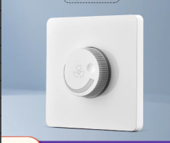 | 个 | 100 |  |  | 正泰、德力西、鸿雁
85 | 86空白面板 | 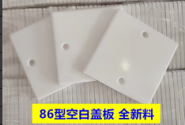 | 个 | 50 |  |  | 正泰、德力西、鸿雁
86 | 卫生间隔断门指示锁扣孔距5.5cm | 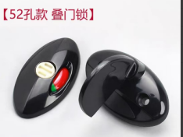 | 个 | 100 |  |  | 亨诺、尚拓、展达
87 | ppr三通25 | 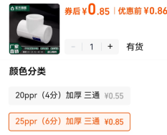 | 个 | 50 |  |  | 联塑，公元，中财
88 | pvc 32 | 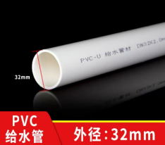 | 米 | 40 |  |  | 联塑，公元，中财
89 | pvc直接 32 | 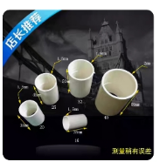 | 个 | 40 |  |  | 联塑，公元，中财
90 | pvc弯头 32 | 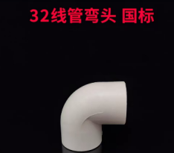 | 个 | 40 |  |  | 联塑，公元，中财
91 | pvc三通 32 | 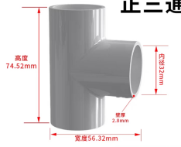 | 个 | 40 |  |  | 联塑，公元，中财
92 | pvc内丝直接 32 | 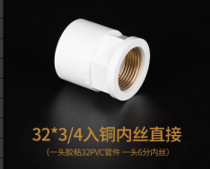 | 个 | 50 |  |  | 联塑，公元，中财
93 | pvc水管 50 | 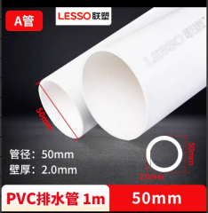 | 米 | 40 |  |  | 联塑，公元，中财
94 | pvc直接 50 | 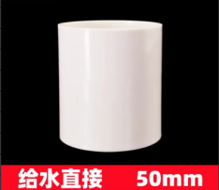 | 个 | 50 |  |  | 联塑，公元，中财
95 | pvc弯头 50 | 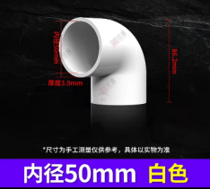 | 个 | 50 |  |  | 联塑，公元，中财
96 | S弯头 50 | 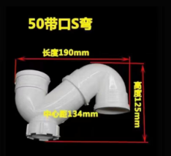 | 个 | 50 |  |  | 联塑，公元，中财
97 | pvc45º弯 50 | 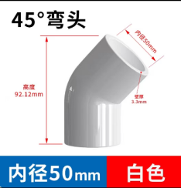 | 个 | 50 |  |  | 联塑，公元，中财
98 | pvc水管 40 | 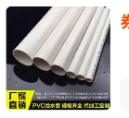 | 米 | 20 |  |  | 联塑，公元，中财
99 | pvc球阀 32 | 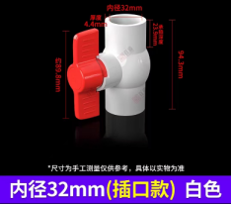 | 个 | 50 |  |  | 联塑，公元，中财
100 | 球阀 50 | 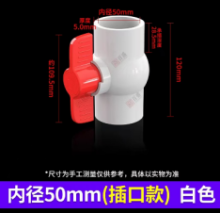 | 个 | 50 |  |  | 联塑，公元，中财
101 | PVC给水内丝弯头 20 | 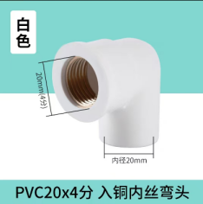 | 个 | 50 |  |  | 联塑，公元，中财
102 | pvc给水直接 20 | 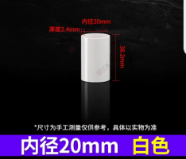 | 个 | 50 |  |  | 联塑，公元，中财
103 | 给水内丝三通 20 | 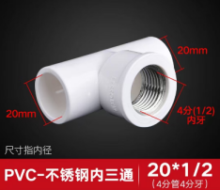 | 米 | 40 |  |  | 联塑，公元，中财
104 | pvc给水管 20 | 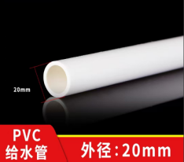 | 米 | 40 |  |  | 联塑，公元，中财
105 | 水龙头 | 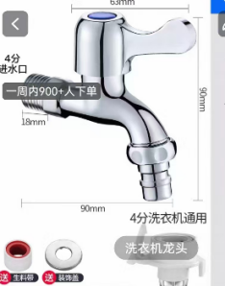 | 个 | 200 |  |  | 九牧、箭牌、恒洁
106 | pvc给水球阀 20 | 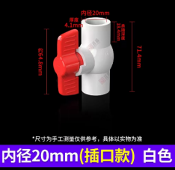 | 个 | 50 |  |  | 联塑，公元，中财
107 | ppr内丝弯头 20 | 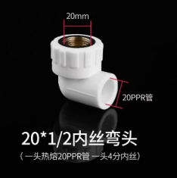 | 个 | 50 |  |  | 联塑，公元，中财
108 | ppr内丝三通 20 | 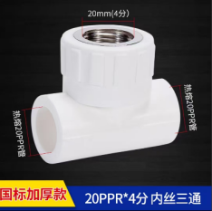 | 个 | 50 |  |  | 联塑，公元，中财
109 | 截止阀 20 | 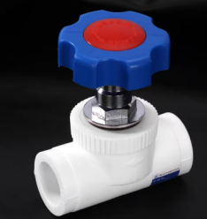 | 个 | 50 |  |  | 联塑，公元，中财
110 | ppr弯头 20 | 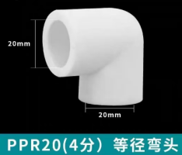 | 个 | 50 |  |  | 联塑，公元，中财
111 | ppr直接 20 | 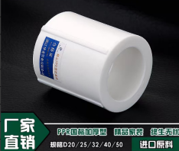 | 个 | 50 |  |  | 联塑，公元，中财
112 | ppr水管 20 | 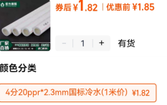 | 米 | 40 |  |  | 联塑，公元，中财
113 | ppr水管 25 | 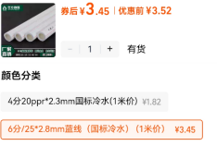 | 米 | 40 |  |  | 联塑，公元，中财
114 | ppr直接 25 | 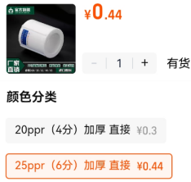 | 个 | 100 |  |  | 联塑，公元，中财
115 | ppr弯头 25 | 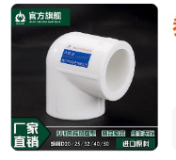 | 个 | 100 |  |  | 联塑，公元，中财
116 | 塑钢门平开合页 | 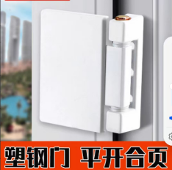 | 个 | 100 |  |  | 蒙莱奇、春塑、巧匠丁
117 | 塑钢窗内装折页 | 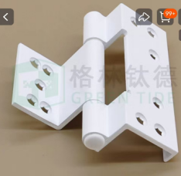 | 个 | 100 |  |  | 固佳、春塑、巧匠丁
118 | 塑钢窗内装折页 | 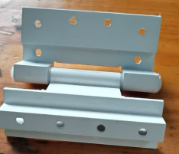 | 个 | 100 |  |  | 固佳、春塑、巧匠丁
119 | 塑钢门锁 8535 | 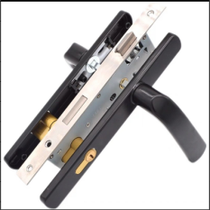 | 把 | 50 |  |  | 优利特、春光、英典
120 | 抽屉三节轨道 | 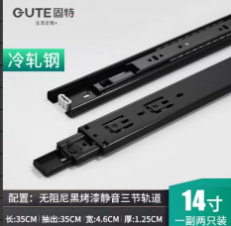 | 付 | 200 |  |  | 固特、东泰、英典
121 | 暗装强电箱盖 pz30 6回路 | 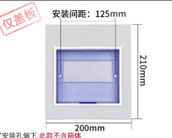 | 个 | 50 |  |  | 正泰、德力西、人民
122 | 暗装强电箱盖 pz30 8回路 | 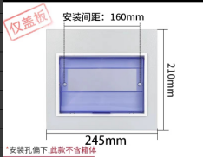 | 个 | 50 |  |  | 正泰、德力西、人民
123 | 不锈钢合页 | 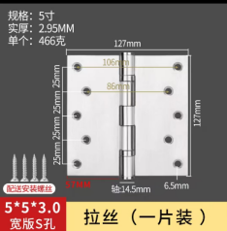 | 个 | 50 |  |  | 橱星、固特、卡贝
124 | 万向月牙锁扣 短款 | 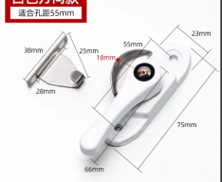 | 个 | 100 |  |  | 巧匠丁、米郎、蒙莱奇
125 | 万向月牙锁扣 长款 | 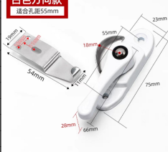 | 个 | 100 |  |  | 巧匠丁、米郎、蒙莱奇
126 | 哈弗卡50*30 | 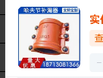 | 个 | 5 |  |  | 同发，新方元，信宝达
127 | 哈弗卡63*30 | 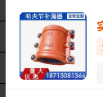 | 个 | 5 |  |  | 同发，新方元，信宝达
128 | 4*2线槽 | 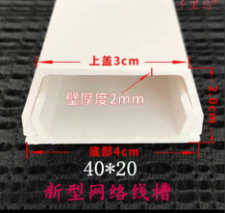 | 米 | 200 |  |  | 按图标准采购 26.6/根
129 | 线槽钉 | 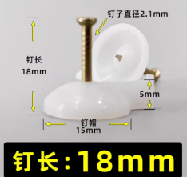 | 个 | 500 |  |  | 10/袋
130 | 玻璃胶 | 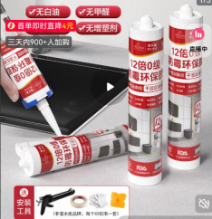 | 个 | 20 |  |  | 雨虹、华冠、立邦
131 | 消防栓8个螺丝孔带弯头 | 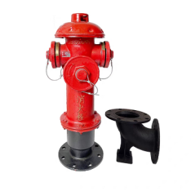 | 个 | 3 |  |  | 万通、首防、钦一
132 | 玻璃：195*123*0.4cm |  | 块 | 30 |  |  | 按图标准采购
133 | 机油 | 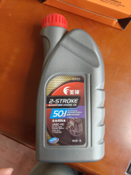 | 桶 | 20 |  |  | 摩润克、嘉实多、美孚

